Per accedere al corso Argo di oggi seguire le seguenti istruzioni:
Entrate nella mail di g suite
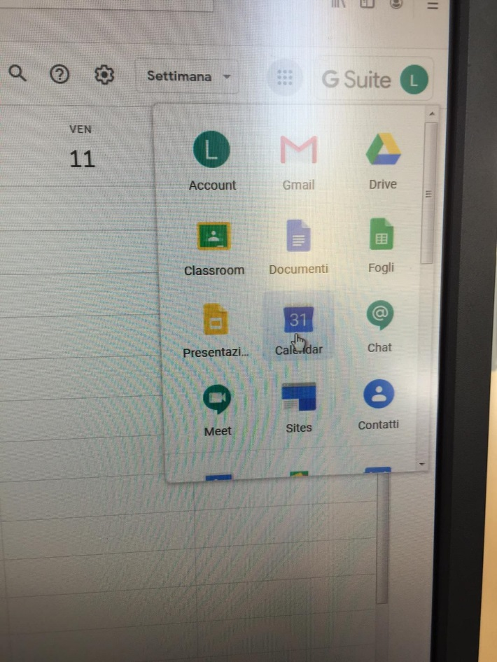
entrate in Calendar
cliccate su Corso Argo
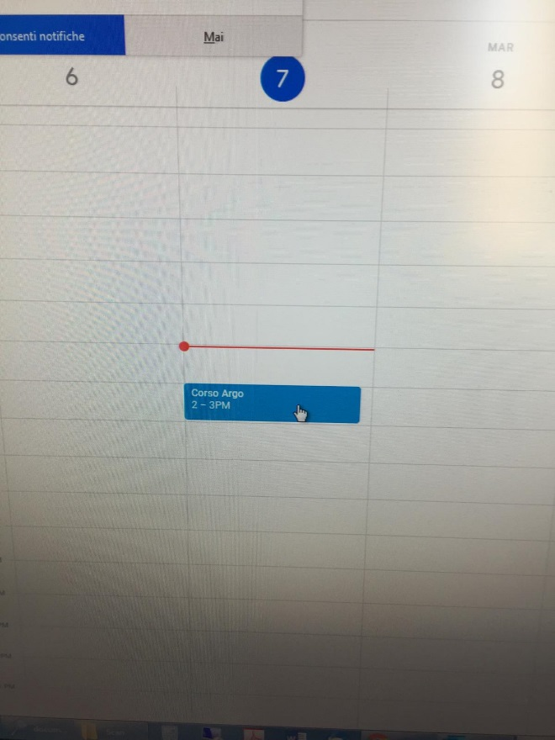
successivamente su partecipa con Google Meet

